Tillsynsbegäran – information om höga naturvärden och fridlysta arter i avverkningsanmälan A 1506-2024 i Arvika kommun
Denna tillsynsbegäran behandlar höga naturvärden i avverkningsanmälan A 1506-2024 i Arvika kommun som inkom 2024-01-15 och omfattar 11,3 ha.
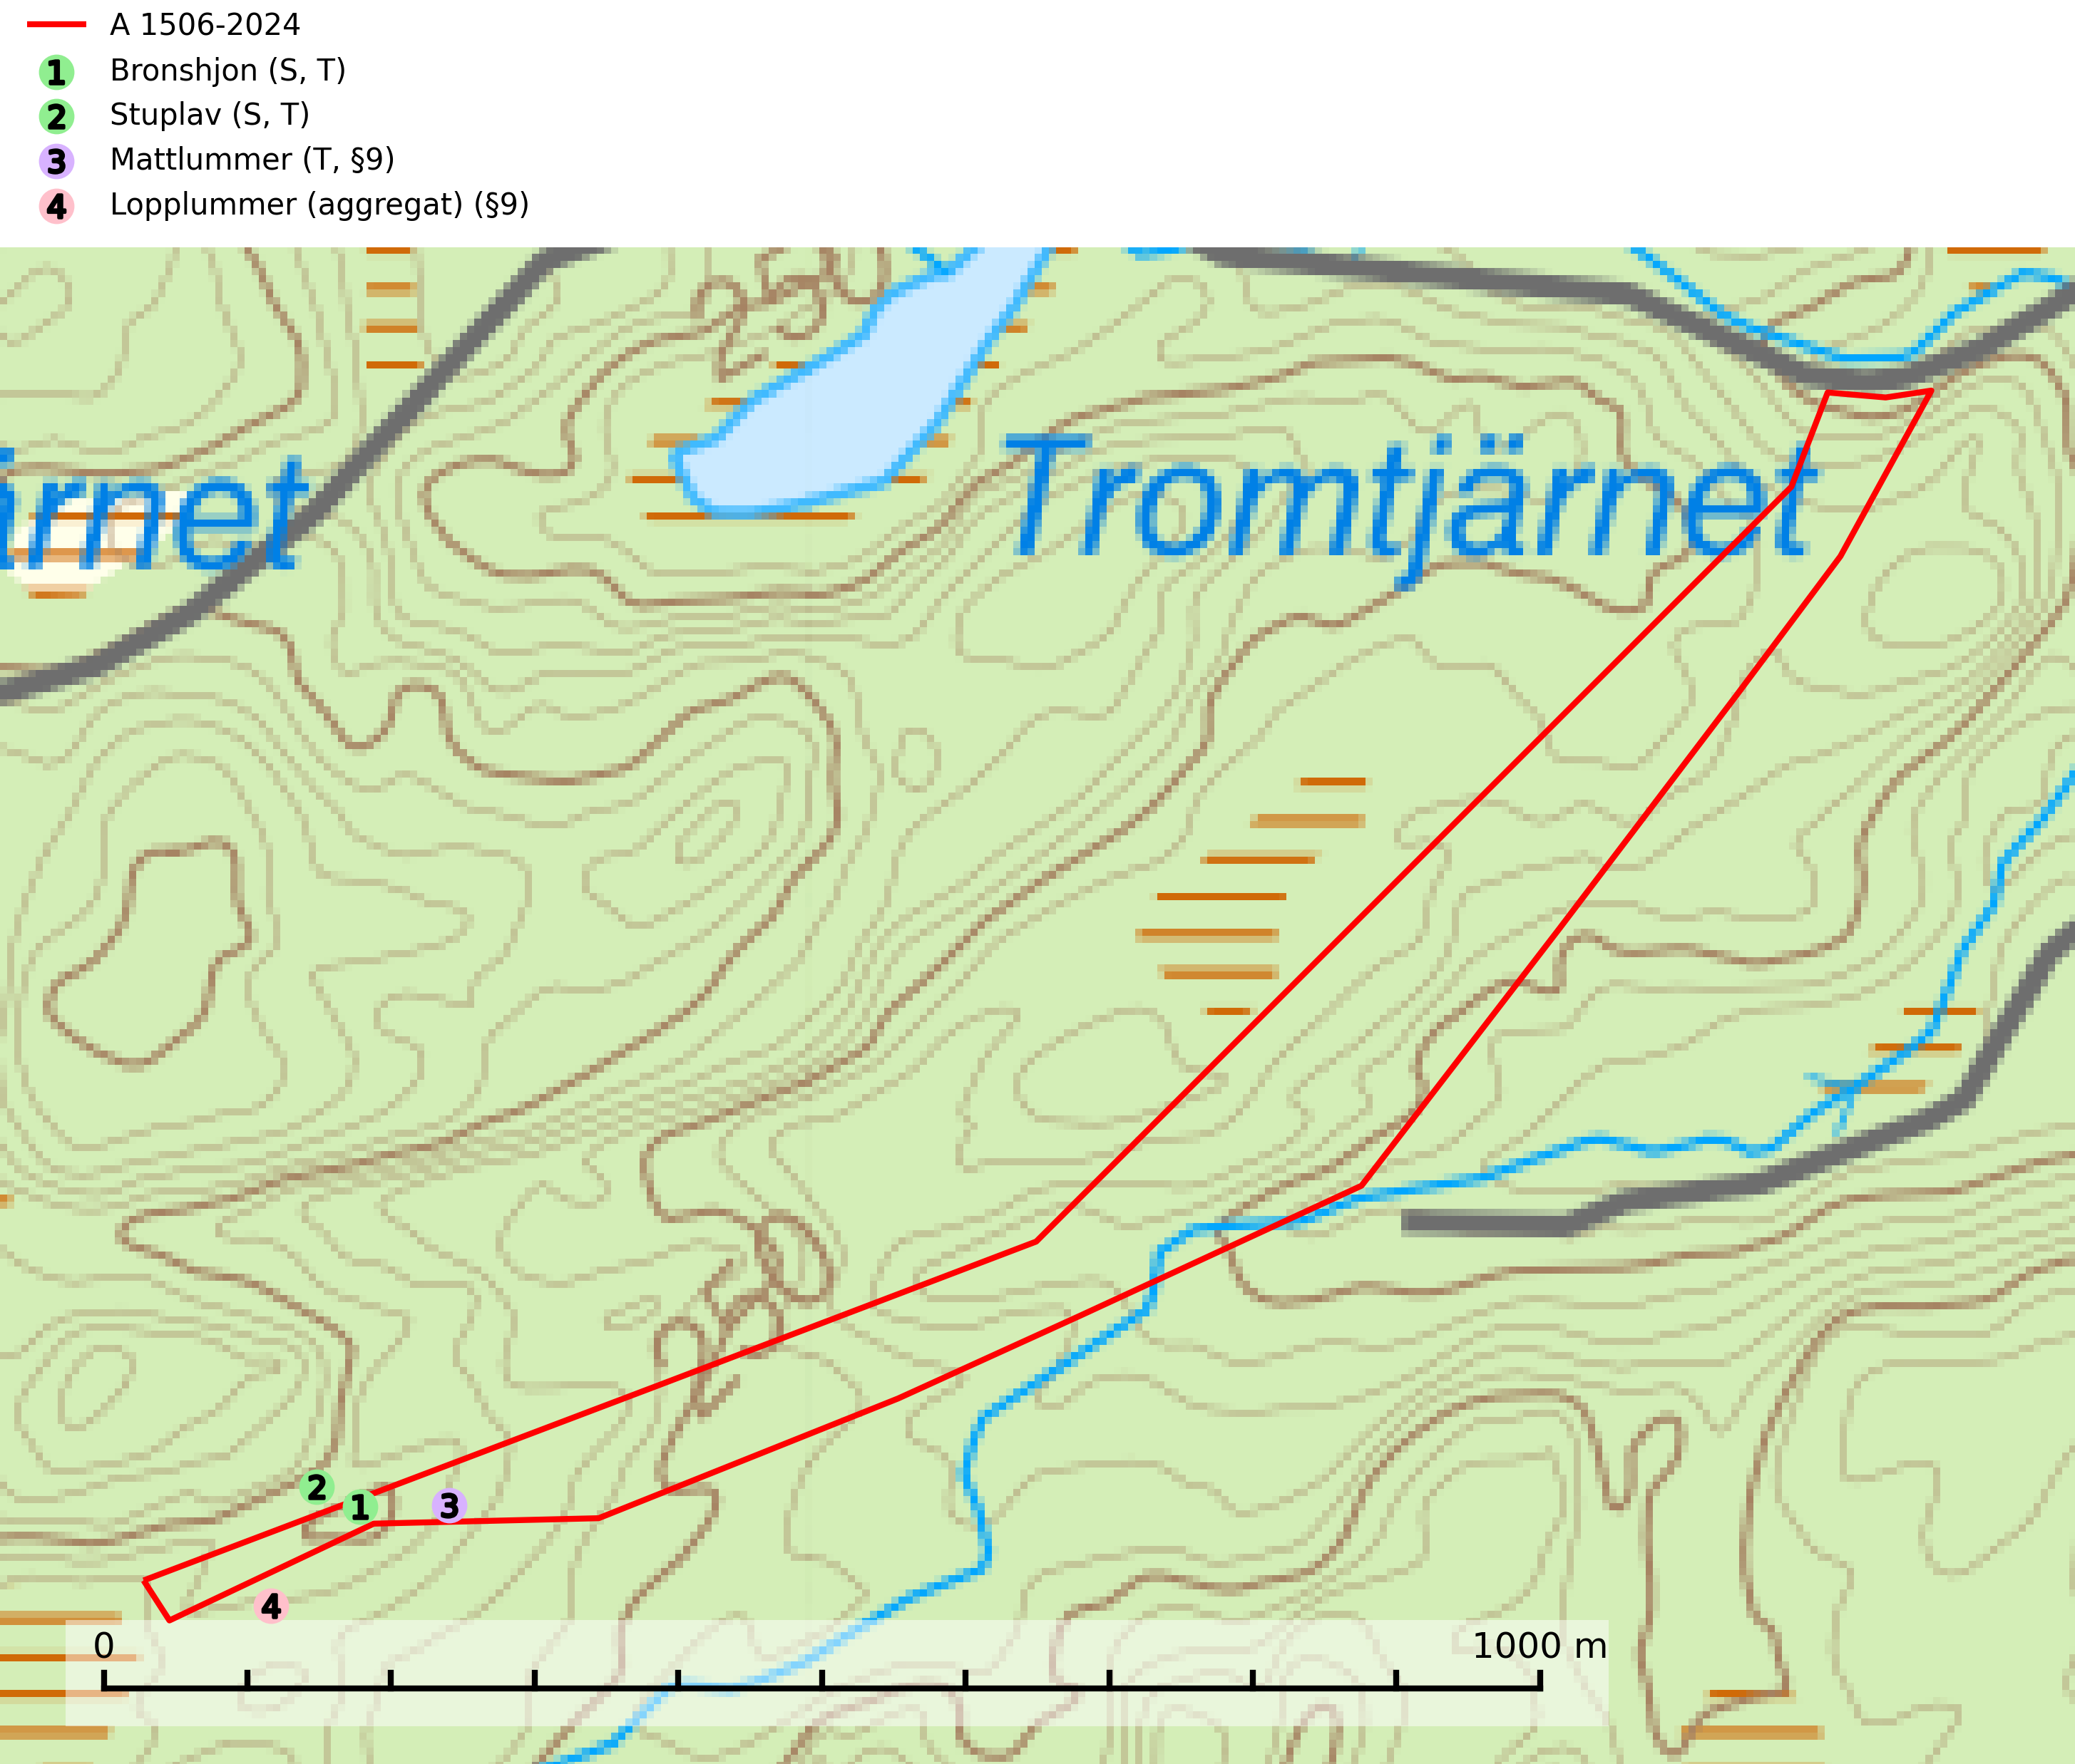
Figur 1. Fyndplatser för naturvårdsarter i och inom 22 meter från avverkningsanmälan. Markörer utan svart kant är placerade på fyndplatsen. Markörer med svart kant är placerade vid sidan av fyndplatsen och har ett svart streck som visar fyndplatsens exakta position. Kartans mittpunktskoordinat är N 6615779, E 350157 i SWEREF 99 TM.
I och inom 22 meter från avverkningsanmälan finns fynd av 4 naturvårdsarter, varav 2 är fridlysta, 3 är typiska (T) och 2 är signalarter (S): bronshjon (S, T), stuplav (S, T), mattlummer (T, §9) och lopplummer (aggregat) (§9). Se Figur 1.

Tillsynsbegäran
Vi begär härmed att Skogsstyrelsen fattar beslut enligt miljöbalken som säkerställer att skogens höga naturvärden bevaras samt att EU-lagstiftning efterlevs och att artskyddsbrott förhindras.
Vi önskar även ta del av de ställningstaganden och beslut som myndigheten meddelar till följd av aktuell avverkningsanmälan och föreningens inlaga (se 34 § förvaltningslagen).

Naturvårdsarter och fridlysta arter
Nedan följer beskrivningar av de naturvårdsarter och fridlysta arter som har sina livsmiljöer och växtplatser i den avverkningsanmälda skogen. De påträffade naturvårdsarterna är ett tydligt kvitto på att det rör sig om en skog med höga naturvärden.
Bronshjon är en skalbagge vars larvutveckling sker under grov bark på stammar av döda eller döende barrträd, främst gran, i mindre omfattning tall. Arten är knuten till äldre, naturskogslik granskog med inslag av torkande träd. Bronshjon är typisk art för 9010 Taiga (SLU Artdatabanken, 2025).
Stuplav är en mycket bra signalart i hela sitt utbredningsområde och förekommer nästan enbart i skogsmiljöer med höga naturvärden. Den indikerar långvarig förekomst av gamla lövträd och miljöer med konstant hög luftfuktighet. I skogar med suboceaniskt klimat finns det en mycket sällsynt parasit, njurlavsknapp Pletocarpon nephromeum (EN), som växer på stuplav. Ytterligare tre sällsynta lavparasiter, Protounguicularia nephromatis (VU), Refractohilum galligenum (NT) och Roselliniella nephromatis (DD), kan också påträffas på stuplav. Stuplav är typisk art för 9010 Taiga (SLU Artdatabanken, 2026; Nitare & Skogsstyrelsen, 2019).
Mattlummer (§9) är typisk art för 9010 Taiga (SLU Artdatabanken, 2025).

